

LYCEE FRANCO-MEXICAIN
HOMERO 1521
COLONIA POLANCO
11560 MEXICO ; D.F.

SOMMAIRE
Présentation des réseaux 3
Introduction 3
Topologie des réseaux 4
étoile ou réseau maillé 4
Bus 4
Anneau 5
Les sept couches OSI 6
Introduction 6
Lemodèle OSI 7 couches 6
Introduction 6
Description 7
Le modèle DoD 7
Présentation 7
Description 8
Comparatif OSI - DoD 8
Fonctions des différentes couches du modèle OSI 9
Présentation générale 9
Couche Physique 10
Couche Liaison de données 10
Couche Réseau 10
Couche Transport 10
Couche Session 11
Couche Présentation 11
Couche Application 11
Le modèle DoD et l’Internet dans la pratique 12
Un standard du monde Unix et d’Internet : TCP/IP 12
TCP/IP est structuré en quatre niveaux 13
Couches réseau et modèle DoD 13
Les couches 1 et 2 : Ethernet 13
La couche 3 : IP 13
La couche 4 : TCP/UDP 13
Les couches 5 et 6 : RPC/XDR 14
La couche 7 14
Les réseaux locaux Ethernet 15
Présentation 15
Présentation 15
Ethernet et Internet 15
Protocole d’accès probabiliste. 15
L'accès aléatoire 15
Origine 15
Principe général 15
La méthode d'accès CSMA/CD 16
Problèmes liés à l’accès aléatoire 16
CSMA 16
CSMA/CD 16
Méthode de transmission et synchronisation d’horloge 16
Supports Ethernet 17
Présentation 17
Support de transmission 17
Normalisation 17
Les normes 17
Réseaux 10 Mb/s : 17
Réseaux 100Mb/s (Fast Ethernet) : 18
Extension 18
Le câblage 18
Câble AUI : 18
Câbles coaxiaux : topologie en bus 18
Normes constructeurs 18
Propagation en 10Base5 18
Exemple d’Ethernet fin (10Base2) 19
Paires torsadées : topologie en étoile 20
Fibres optiques : topologie en étoile 20
Caractéristiques 20
Paire torsadée 20
Caractéristiques physiques 20
Fibre optique 21
Caractéristiques Physiques 21
Propagation 21
Charge et débit 21
Trame Ethernet 22
La trame ethernet détaillée 22
Les erreurs Ethernet 23
Collisions 23
CRC 23
Jabber (bavardage) et Oversize errors 23
Fragments ou Run 23
Les équipements d'interconnexion 24
Équipements les plus courants 24
Le répéteur 24
Le concentrateur (HUB) 24
Le pont (Bridge) 24
Le commutateur 24
Le routeur (router) 25
La passerelle (gateway) 25
Ethernet commuté 26
Présentation 26
Caractéristiques 26
Une suprématie sur les hubs 26
Deux modes de commutation 26
Performance et fond de panier. 27
Fonctions avancées 27
Vers la couche 3 27
La gestion des réseaux 28
Introduction 28
SMI 28
MIB 29
MIB 1 29
MIB Il 29
RMON, RMON 2, et SMON 29
Principe 29
RMON 30
RMON 2 30
SMON 31
SNMP 31
Présentation 31
Les requètes 31
Documentations 32

Présentation des réseaux

Introduction

Depuis sa création, la micro-informatique n'a cessé de s'améliorer, de se démocratiser. Mais pour atteindre cette maturité, elle a du s'installer dans les milieux professionnels. Dans l'industrie, la micro-informatique a et aura de plus en plus d'importance. Dans une entreprise, elle permet d'archiver, de créer des produits, de tester aussi, mais elle permet surtout de communiquer. Pour cela il faut avoir ce que l'on appelle un réseau informatique. Ce réseau doit être fiable, rapide et surtout facile à gérer. L'architecture du réseau peut-être déterminante pour la bonne marche de celui-ci et de l'entreprise. Il devra être adapté a ses besoins. Dans un sondage réalisé il y a quelques années déjà aux Etats-Unis, il était dit que si une entreprise était brutalement privée de son informatique, suite à un incendie ou un tremblement de terre par exemple, il y avait 95% de risque que cette entreprise fasse faillite. C'est pourquoi aujourd'hui, la bonne marche d'une entreprise dépend avant tout de son informatique, et son implémentation est une étape relativement difficile, minutieuse et cruciale.

à l’origine, les solutions de mise en réseau étaient propriétaires, coûteuses et pas toujours à la hauteur de leurs ambitions. Dorénavant, elles sont généralement peu coûteuses en regard des performances. D’autre part elles sont standardisées et relativement simple à mettre en œuvre.

Telle une toile, le réseau est composé d’éléments interconnectés :
- Un réseau est composé de nœuds (ordinateurs, routeurs, …).
- Ces nœuds sont interconnectés par des mailles. L’interconnexion suit souvent un modèle de connexion (étoile le plus souvent, bus, ou anneau), elle peu aussi utiliser pour les liaisons distantes une connexion dédiée (RTC, Numéris, …).

Topologie des réseaux

Par topologie, il faut entendre la façon dont on connecte les machines au serveur. Il y en a trois principales : bus, étoile, anneau.

étoile ou réseau maillé
Dans cette topologie, toutes les liaisons sont issues d’un point central. C’est une liaison point à point, c’est à dire que les équipements sont reliés individuellement au nœud central et ne peuvent communiquer qu’à travers lui. On utilise les câbles en paires torsadées ou en fibre optique pour ce type de topologie. L’avantage est que les connexions sont centralisées et facilement modifiables en cas de défectuosité. Si un câble est interrompu, le reste du réseau n’est pas perturbé. L’inconvénient de taille de cette topologie est l’importante quantité de câbles nécessaire. Cette topologie est utilisée dans les réseaux Ethernet, Transpac, Internet… Elle s’est généralisée depuis la fin des années 90 pour devenir le modèle le plus courant.
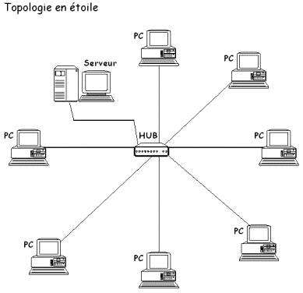

Bus
Tous les équipements sont branchés en série sur le serveur. Chaque poste reçoit l’information mais seul le poste pour lequel le message est adressé traite l’information. On utilise un câble coaxial pour ce type de topologie. L’avantage du bus est sa simplicité de mise en œuvre et sa bonne immunité aux perturbations électromagnétiques. Par contre, si le câble est interrompu, toute communication sur le réseau est impossible! Cette topologie était utilisée dans les réseaux Ethernet, mais elle a quasiment disparu au profit de la topologie en étoile.
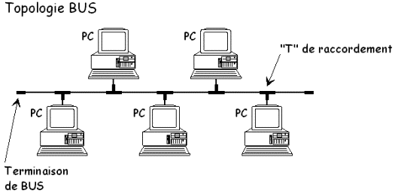

Anneau
Il s'agit du câblage propre aux réseaux Token-Ring. Les équipements sont reliés entre eux en formant une boucle. La liaison entre chaque équipement est point à point (chaque nœud possède une entrée et une sortie distinctes).
Dans les premières versions, l’information est gérée comme dans la topologie bus. Chaque station reçoit le message, mais seule la station à qui le message est adressé le récupère puis le réémet tel un acquittement pour l’émetteur qui émet dès sa réception un jeton libre. Cependant, les niveaux de priorité permettent aux stations de placer une réservation dans la trame en cours !
Pour le câblage, on utilise un câble en paires torsadées ou de la fibre optique. L’avantage est que l’anneau offre deux chemins pour aller d’un point à l’autre. Ceci permet à l’information de passer malgré une coupure sur le câble. On utilise cette topologie pour les réseaux de type Token Ring. Pour augmenter la sécurité, on peut utiliser un double anneau (si le premier anneau est interrompu, les données passent sur l’anneau secondaire, le temps de réparer le premier anneau).
Cette topologie, la plus ancienne, a évolué énormément en terme de vitesse et de fiabilité, mais est aujourd’hui dépassée, car très coûteuse et peu performante comparée aux réseaux en étoile les plus récents. On peut encore la trouver dans certaines entreprises qui ont beaucoup investi dans cette technologie dont les performance restent parfois très suffisantes. Cependant le coût de maintenance de ces réseaux est très élevé du fait entre autre des cartes spécifiques dont le coût reste élevé du fait de leur faible diffusion.
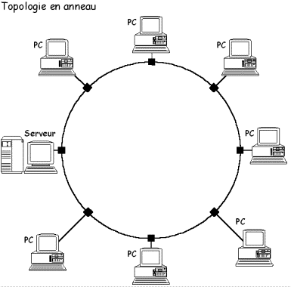

Les sept couches OSI

Introduction

Pour se développer à l'échelle internationale, les télécommunications requièrent par nature un consensus technique. Tout téléphone ou autre système de communication, qu'il soit connecté par un câble ou sans fil, doit pouvoir échanger avec le reste du monde. Le processus de normalisation est dû pour l'essentiel aux travaux menés par le CCITT (Comité Consultatif International Téléphonique et Télégraphique), devenu aujourd'hui ITU-T ou UIT-T (Union Internationale des Télécommunications – Secteur de la standardisation des télécommunication).
Concernant la transmission de données entre les différents systèmes informatiques, un vaste mouvement de normalisation international s'est engagé vers la fin des années 70. Une étape importante a été franchie avec l'adoption du modèle OSI (Open System Interconnection) qui définit un langage commun au monde des télécommunications et des réseaux.
Ce modèle a été mis au point et adopté dans le cadre de l'ISO (International Standard Organisation), avec l'appui du CCITT, pour être totalement commun au monde des télécommunications et de l'informatique.

Lemodèle OSI 7 couches

Introduction
Le modèle OSI a été construit en "couches". Le but est de réduire la complexité de conception et de faire en sorte qu'une modification où un changement de technologie affectant une fonction ne modifie pas l'ensemble de l'édifice.
C'est le principe d'indépendance des couches, qui se traduira, par exemple, par le fait qu'un système de messagerie électronique, conforme au modèle OSI, pourra communiquer avec un autre système, également conforme, sans avoir à se préoccuper du réseau qu'empruntera la communication réseau privé ou public, local ou distant.

Dans le modèle OSI, lors d’une émission, chaque couche encapsule les informations en provenance de la couche supérieure avec ses propres informations. Lors de la réception, c’est l’opération inverse qui est effectuée.
La taille des paquets émis sur le réseau se soumettant généralement à une taille maximale, une émission se fait généralement avec plusieurs paquets.

Description
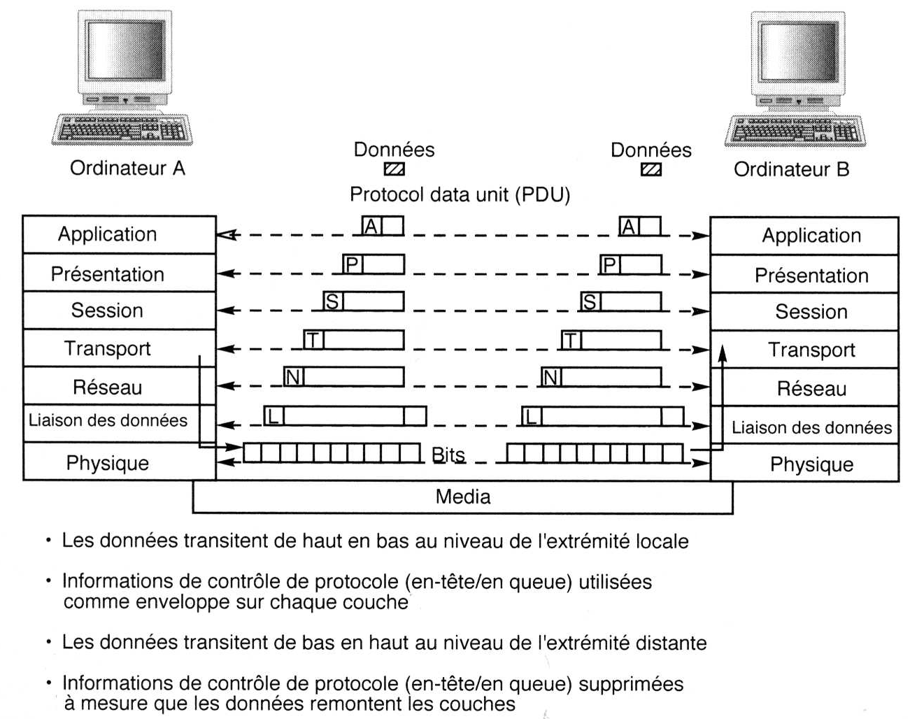
Modèle OSI

La couche réseau peut se charger de morceler les données à envoyer en messages qui seront ré-assemblés sur le récepteur, cela afin d’adapter les messages aux exigences des couches inférieures, c’est à dire au MTU : Maximal Transmission Unit défini par la couche 2 : Ethernet -> 1500, FDDI -> 4352, Token Ring -> 4440 à 17940 (en fonction de la durée de conservation du jeton), X25 -> 1007(ARPANET) ou 576 voire plus(PDN)…

Le modèle DoD

Présentation
Issu de l’armée américaine (Division of Defence ou DoD), l’Internet repose sur un modèle à quatre couches. Cependant, ces couches possèdent des équivalences avec le modèle OSI. Enfin, les applications reposant sur l’Internet se plient généralement au modèle OSI en éclatant les couches Transport et Application du modèle DoD de manière standard.

Description

Modèle DoD

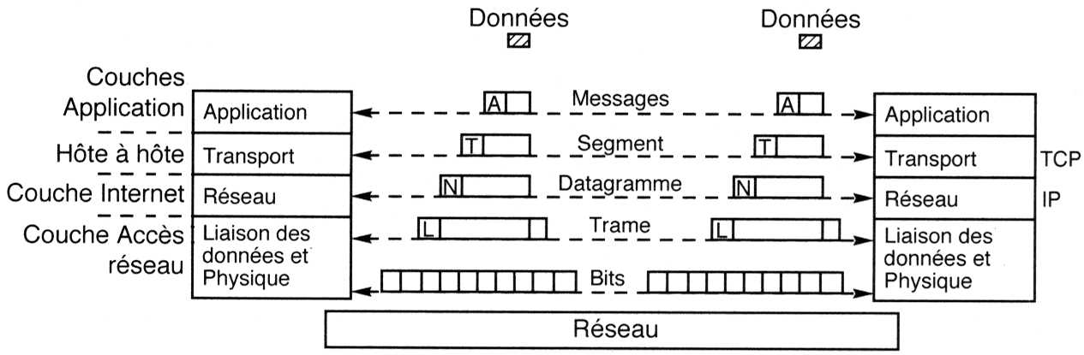

Comparatif OSI - DoD

Fonctions des différentes couches du modèle OSI

Présentation générale
Le modèle ISO-OSI, de loin le plus répandu, décrit des niveaux de transmission mais pas des normes. Il divise l’ensemble des protocoles en sept couches indépendantes entre lesquelles où sont définis deux types de relations ; les relations verticales entre les couches d’un même système (interfaces) et les relations horizontales relatives au dialogue entre deux couches de même niveau :
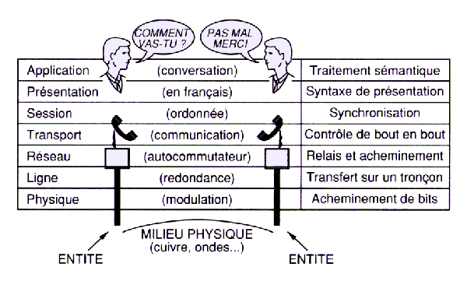
Couche Nom de la couche Exemples de protocoles (modèle DoD Internet)
7 Application FTP, TELNET, SMTP, SNMP, …
6 Présentation XDR : eXternal Data Representation, …
5 Session Remote Procedure Call, …
4 Transport TCP (mode circuit virtuel) UDP (mode datagramme), …
3 Réseau IP (Internet Protocol), …
2 Liaison MAC et LLC (Link Layer Control) et MAC (Medium Access Control), …
1 Physique Ethernet, …

Remarque : on peut distinguer trois méthodes d’acheminement :
- la commutation de circuits (téléphonie avec autocommutateur PABX, …),
- la commutation de paquets (Internet et paquets IP, …),
- la commutation de cellules (sous A.T.M. : Asynchronous Transfert Mode, paquets de taille fixe : 53 octets dont en-tête de 5 octets).

Couche Physique
Elle comporte tout ce qui concerne l'établissement de la liaison - caractéristiques mécaniques, électriques et fonctionnelles (signaux) : types de signal, connecteur et médium.
Elle ne s'occupe que de faire passer un train de bits sur le média, et de faire que lorsque l'on envoie un bit à 1, il ne soit pas reçu comme un 0.
Exemples : l’Ethernet, le V24 ou le V92 etc … (modem) et le X21 (ETTD et ETCCD : terminal,...)

Couche Liaison de données
Elle permet le transfert sans erreur entre deux éléments de réseaux directement connectés. Elle ne considère donc plus la transmission comme un signal électrique, mais comme un train de données : la trame.
C'est, par exemple, le domaine de la trame avec le bon agencement des séquences, le contrôle et la détection des erreurs, et sa ré-émission éventuelle.
Exemple : le LLC (Link Layer Control) associé au MAC (Medium Access Control), le protocole HDLC (High Level Data Link Control) ou le LAP-B (Link Access Procedure)

Couche Réseau
Elle concerne l'acheminement des informations sous forme de paquets au travers du réseau, y compris éventuellement au travers des nœuds intermédiaires. Elle est donc inséparable de la notion de routage, et cherche le meilleur chemin pour les paquets, afin d’éviter les engorgements.
Si deux réseaux interconnectés ont des MTU (Maximal Transmission Unit) différents, les paquets peuvent avoir à être morcelés en paquets plus petits par un routeur. Les informations concernant la fragmentation sont insérées dans les nouveaux paquets. Les morceaux ne seront ré-assemblés que par le destinataire, jamais par un routeur intermédiaire.
Exemple : IP (protocole sans connexion), IPX

Couche Transport
Elle met en œuvre les règles pour qu'une communication "de bout en bout" s'établisse. Autrement dit, elle gère la reconnaissance mutuelle des extrémités, et assure la transmission de messages. S’il le faut, elle s’assure de l’ordonnancement des paquets (exemple : TCP).
Son rôle est de réguler le flux, et de réaliser si nécessaire les connexions.

Il existe deux types de services :
- Modèle Connecté ou circuit virtuel "mode téléphone":
Un chemin est établi entre l'émetteur et le récepteur par un "paquet d'appel" qui contient l'adresse du destinataire. Les données emprunteront toujours le même chemin par la suite tant qu'il n'y a pas d'incident. En cas d'incident, on établit un nouveau chemin.
On a une connexion identifiée par une référence unique.
Avec le mode connecté, on a un service fiable : séquencement des paquets, contrôle d'erreur, contrôle de flux, la possibilité de négocier la qualité du service (taux d'erreur, anticipation, ...).
- Modèle non Connecté "mode lettre" :
Les paquets sont autonomes, ils contiennent leurs propres informations d'acheminement.
Avec le mode non connecté, on a un service non fiable : déséquencement des paquets, duplications possibles, pas de contrôle de flux, et pas de contrôle d'erreur, la couche Transport devra effectuer davantage d'opérations.
Exemples :TCP (Transfert Contrôl Protocol, modèle connecté, transmission avec acquittement) ou UDP (User Datagram Protocol, modèle non connecté, sans acquittement)
1.3.5 Session

Couche Session
Elle définit l'organisation des échanges de la structure du dialogue. Elle traite donc surtout de la synchronisation et des séquences de l'échange (détection et reprise en cas de panne, règle des conflits de priorité,...) (exemple : RPC : Remote Procedure Call)

Couche Présentation
Elle définit la présentation des informations, en fonction d'une syntaxe et d'un vocabulaire effectivement commun à l'émetteur et au récepteur. Ainsi les couches inférieures (1 à 5) paraissent transparentes. Elle se préoccupe en particulier de la compatibilité des codes (ASCII, EBCDIC) grâce à un format intermédiaire de transmission : XDR (eXternal Data Representation), éventuellement de la compression et du chiffrement des données…

Couche Application
Elle définit des mécanismes communs aux deux processus utilisateurs, mécanismes suffisamment courants pour ne pas être laissés à ces processus. Attention, le mot application n'a donc pas ici le sens qu'on lui donne généralement en informatique. La couche 7 ne contient pas les applications ou les programmes de l'utilisateur, mais seulement quelques processus et règles en général nécessaires pour faciliter le travail communicant de ces applications.
Elle sert donc plutôt d'intermédiaire entre les autres couches et les applications de l'utilisateur. Elle contient ainsi des mécanismes comme le transfert de fichiers ou le transfert de messages, ou encore le terminal virtuel pour convertir des formats de terminaux différents.

Il existe deux types d’applications :
- applications en mode connecté : les deux entités sont actives, comme pour le transfert de fichiers, c’est le mode transactionnel,
- applications en mode non connecté : dans le cas d’une messagerie, l’une des deux entités peut ne pas être présente, elle est alors remplacée par un boite aux lettre.
Exemples : FTP (File Transfert Protocole), TELNET, ou SMTP (Simple Mail Transfert Protocole) …
Généralement, seule cette couche est en relation avec l’application au sens programme utilisateur : gestionnaire de fichiers, affichage de pages WEB, …

Le modèle DoD et l’Internet dans la pratique

Un standard du monde Unix et d’Internet : TCP/IP
TCP/IP fournit un protocole standard pour résoudre le problème de connexion entre différents réseaux. TCP et UDP (Transfert Contrôl Protocol et User Datagram Protocol) se chargent du transport de bout en bout pour toute application alors que IP (Internet Protocole) est responsable du routage à travers le réseau. D’autres protocoles de couche Réseau sont aussi inclus comme ARP (Address Resolution Protocol), RIP (Routing Information Protocol), ou de couche Application : FTP (File Transfert Protocole), SMTP (Simple Mail Transfert Protocole),...

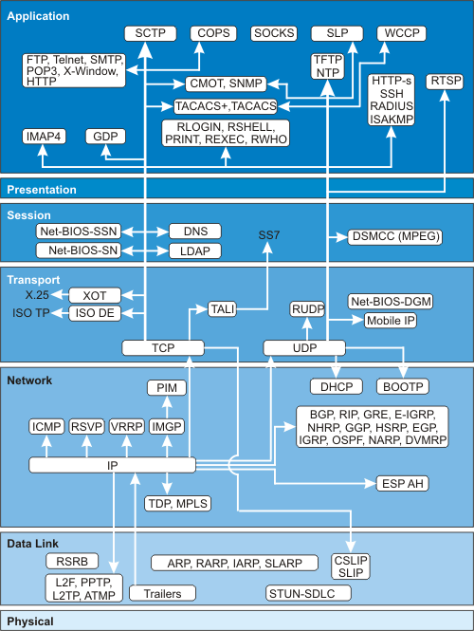

TCP/IP est structuré en quatre niveaux
DoD comprend quatre niveaux :
- L’interface réseau (1 et 2 du modèle OSI)
- Le routage (3 du modèle OSI
- Le transport (4 (et 5) du modèle OSI)
- L’application (5, 6 et 7 du modèle OSI).
Il a été mis au point dans le cadre du projet DARPA au début des années 1980. Il est le précurseur des modèles en couches mais sa structure ne lui permet pas de s’intégrer à la norme OSI (Open System Interconnexion) de l’ISO (International Standard Organisation)
TCP/IP a été bâti sur l’expérience des premiers réseaux de l'armée américaine, avec un souci permanent de performance, et d'évolutivité.

Couches réseau et modèle DoD

Les couches 1 et 2 : Ethernet
C’est la couche d’interface direct avec le réseau
Une adresse ETHERNET (nommée adresse MAC pour Medium Access Control) est unique et définie sur 48 bits. Chaque station se voit attribuer une adresse fixe dans les PROMs de la carte d’interface réseau utilisée (elle peut être parfois modifiée logiciellement lors de la communication).
Une adresse Ethernet se présente sous la forme de 6 groupes de 2 chiffres hexadécimaux, dont la gestion centrale est assurée par Xerox Corporation Les trois premiers groupes identifient le constructeur, et les trois derniers la carte (unique). Généralement ce numéro peut être changé, pour le meilleur comme pour le pire …
Exemple : adresse 00-80-C8-23-C8-7D -> 00-80-C8 = société Dlink et 23-C8-7D = numéro d’interface.

La couche 3 : IP
Elle se charge du routage des paquets de données
Une adresse internet Ipv4 est un nombre sur 32 bits dont l’objectif est de représenter, à la fois une adresse de réseau logique, et une adresse de noeud à l’intérieur du réseau.
Une machine possédant des interfaces avec plusieurs réseaux se verra dotée de plusieurs adresses. Une interface peut aussi gérer plusieurs adresses.

La couche 4 : TCP/UDP
On trouve ici soit la couche protocole TCP qui assure le transport en mode connecté, soit la couche UDP qui assure une fonction de multiplexage/démultiplexage des paquets sans contrôle d’intégrité et permet les transferts en mode datagramme
TCP est le protocole majeur de toute l’architecture Internet. Il fonctionne en mode connecté et est très fiable.
Il dispose d’un ensemble de fonctionnalités :
- identification précise de l’émetteur et du destinataire
- gestion des accusés de réception
- délivrance de données fiables, séquentielles et sans duplication
- support des messages urgents hors normes
- connexions passives et actives
- multiplexage
UDP sert généralement au dialogue avec du matériel (réseau, robot, …), le plus souvent sur des distances courtes ; mais beaucoup d’application Internet y recours aussi comme la video, etc… car il est léger et rapide.
Cependant la couche 4 ne gérant plus l’intégrité de la communication, si cela est nécessaire, l’application devra s’en charger, en intégrant par exemple un code de redondance cyclique (CRC) ou une somme de vérification (cheksum).

Les couches 5 et 6 : RPC/XDR
La couche RPC (Remote Procedure Call) permet l’appel de procédure à distance, c’est à dire l’appel des langages de haut niveau entre systèmes, à travers un réseau, et supporte le produit NFS (Network File System).
Il a pour objectif de résoudre les problèmes liés à l’implémentation de systèmes distribués, et de rendre la mise en œuvre de logiciels situés à distance aussi simple que s’ils étaient locaux.

La couche 7
C’est la couche application, on trouve principalement des produits directement utilisables :
- FTP qui se charge des transferts de fichiers,
- TELNET pour l’émulation de terminal,
- SMTP pour la messagerie,
mais bien d'autres sont disponibles…

Complément :
La remise des messages reçus par le réseau sur un poste (identifié par son adresse IP – couche 3) est effectué grâce aux numéros de ports – couche 4.
En effet, chaque application susceptible d’émettre ou recevoir des messages du réseau, s’enregistre sur un ou plusieurs ports qui sont un peu comme les numéros de postes téléphoniques des bureaux au sein d’une entreprise.
Lorsque un message réseau est reçu, il est redirigé vers l’application s’étant enregistrée sur le même numéro de port que celui indiqué dans le message.
Exemples de ports utilisés de manière standard : HTTP : 80, FTP : 21, SMTP : 25, POP3 : 110, …
Une application peut être sollicitée sur un port standard (comme le FTP, puis initier la communication sur d’autres ports (comme les ports hauts (1024 à 65535)).
Des centaines de numéros de ports sont déjà affectés de manière standard, mais rien empêche un service ou une application de s’enregistrer sur un ports non standard (exemple : service HTTP d’administration du serveur de courrier Vintra System sur le port 1967, serveur HTTP caché d’administration Java Web Server de Sun sur le port 9090, …).
Ensuite, chaque service (HTTP, FTP, …) dialogue grâce à un protocole propre. Par exemple, si un service FTP s’enregistre sur le port 80, il ne pourra bien évidemment par comprendre les requêtes HTTP reçues, mais il comprendra des requêtes FTP du client qui les émettrait sur le port 80 (non standard pour le FTP) !

Les réseaux locaux Ethernet

Présentation

Présentation
L’Ethernet est aujourd’hui le type de réseau local le plus répandu. Sa diffusion supplante de très loin le Token Ring. Initialement en topologie bus, il est aujourd’hui généralement en étoile, ou bien les deux.
Les débits atteignent aujourd’hui le gigabit commuté sur fibre optique ou bien même sur paires torsadées. Les commutateurs (couche 2) tendent à remplacer définitivement les concentrateurs (couche 1), et des commutateurs de niveau trois font leur apparition (couche 3 ou 3/4).
Leur mise en œuvre est simple, pour peu que le câblage soit très soigné. Quelques notions avancées peuvent être nécessaires pour les commutateurs « manageables » avancés.

Ethernet et Internet
Un message est découpé en trames (couche 2) de longueurs pouvant être variables, mais il existe une longueur maximale imposée sur Ethernet : 1518 octets. Ensuite, ces trames circulent entre deux hôtes, à travers un réseau plus ou moins vaste.
Avec Internet, le routage des paquets (couche 3) entre la source et la destination peut faire que les paquets n’arrivent pas dans l’ordre où ils ont été transmis (mode sans connection). De plus, les paquets peuvent être découpés en de plus petits paquets si un tronçon du réseau le nécessite (MTU = maximum transfert Unit différents).

Protocole d’accès probabiliste.

L'accès aléatoire

Origine
Cette technique a comme origine la méthode ALOHA, implantée sur un réseau reliant les îles d'Hawaï.
Elle concerne les réseaux locaux LAN (Local Area Network), que l’on oppose généralement aux réseaux globaux ou délocalisés WAN (Wide Area Network).

Principe général
Lorsqu'un coupleur a de l'information à transmettre il l'envoie, sans se préoccuper des autres usagers. S'il y a collision, c'est à dire superposition des signaux de deux ou plusieurs utilisateurs, les signaux deviennent indéchiffrables et ils sont perdus. Ils seront retransmis ultérieurement. Cette technique, appelée ALOHA, est à l'origine de toutes les méthodes d'accès aléatoire.
Outre son extrême simplicité, cette politique a l'avantage de ne nécessiter aucune synchronisation et d'être complètement décentralisée. Son principal inconvénient provient de la perte d'information qui résulte d'une collision et de son manque d'efficacité puisque la transmission des trames entrées en collision n'est pas interrompue.
Le débit d'un tel système devient nul si le nombre de station augmente. Afin de diminuer la probabilité de conflit entre les usagers, diverses améliorations de cette technique ont été proposées dont le CSMA/CD.

La méthode d'accès CSMA/CD

Problèmes liés à l’accès aléatoire
Cette méthode d'accès utilise la contention : tout le monde peut prendre la parole quand il le souhaite. Ceci impose une règle pour le cas où deux stations se mettraient à "parler" au même moment. La principale méthode de contention en réseaux locaux est le CSMA/CD (Carrier Sense Multiple Access), avec détection de collision (Colision Detection).

CSMA
Cette technique consiste à écouter le canal avant d'entreprendre une émission (écoute de porteuse ou Carrier Sense). A l'écoute préalable du réseau s'ajoute l'écoute pendant la transmission : un coupleur prêt à émettre, ayant détecté le canal libre, transmet et continue à écouter la canal pour détecter une éventuelle collision.

CSMA/CD
Cependant, il y a un délais de propagation entre les stations les plus éloignées : cela s'appelle la période de vulnérabilité. De ce fait, s'il se produit une collision, il avorte dès que possible sa transmission (Collision Detection) et envoie des signaux spéciaux appelés bits de bourrage (48 bits) afin de s’assurer que la durée de la collision soit suffisante pour que tous les coupleurs soient prévenus de la collision. Ainsi, l'émetteur ne nécessite pas d'attendre un acquittement pour s'assurer de l'absence de collision.
Enfin chaque émetteur victime de la collision tentera à nouveau son émission ultérieurement suivant un algorithme : Multiple Access : R*T avec T=temps max pour faire un aller-retour sur le réseaux entre les deux stations les plus éloignées et 0<=R<(2^i)-1, avec R=random, i=min(n,10), n nb de retransmissions déjà effectuées, nb de ré-émmission limité à 15.
T vaut 512 temps élémentaires, un temps élémentaire ou temps de transmission d’un bit vaut 100ns, 10ns ou 1ns selon que le réseau fonctionne à 10, 100 ou 1000Mbit/s. (512 bits = 64 octets = trame min.).
Le temps mort entre deux trame successives est de 96 t.e.. Après transmission une trame, une couche de liaison attends ce temps et écoute que personne n’émet avant de passer à l’émission d’une autre trame.

Complément : Fonctionnement de l'anneaux à jeton (Token Ring), principal concurrent de l'Ethernet :
Un "jeton" (token) circule sur l’anneau de station en station (chaque station possède deux connections : une entrante et une sortante). Lorsqu’une station désire émettre, elle prend le "jeton", y place sa trame, son adresse et l’adresse du destinataire, puis remet le jeton en circulation. Le destinataire détecte que le jeton lui est adressé et prend le message, ensuite il renvoi le message tel un accusé de réception à l’émetteur.
Le jeton effectue don un tour complet. Des niveaux de priorité (8 au total) peuvent être affectés aux stations. Dans ce cas, lorsqu’un jeton chargé traverse une station, elle peut y placer une réservation. La réservation de plus haute priorité pourra alors utiliser le jeton dès sa prochaine libération.

Méthode de transmission et synchronisation d’horloge
La transmission des bits à haut débit nécessite de pouvoir rapidement synchroniser les horloges des récepteurs. Or une transmission brut des bits de permet pas cela. Donc on utilise le code Manchester sur les réseaux Ethernet, ou bien Manchester différentiel de manière à assurer un changement d’état par bit.
Le code Manchester utilise une fréquence support double du flot de bits. Mais l’horloge de synchronisation est intégrée au signal ! Ici est explicité le Manchester utilisé par le standard IEEE 802.4.

Supports Ethernet

Présentation

La norme IEEE 802.3 reprise à l'ISO sous la nomenclature ISO 8802.3 provient de la technique d'accès du réseau local Ethernet. Celui-ci est né des recherches effectuées au début des années 70 sur les techniques d'accès aléatoire. C'est la société Xerox qui, la première, a développé des prototypes.
Les débits des réseaux Ethernet que l'on utilise aujourd'hui sont de 10, 100 Mbit/s et 1Gb/s.

Support de transmission

Problèmes technologiques à résoudre concernant les supports de signaux électriques :
- impédance : opposition au passage du courant qui peut atténuer le signal en fonction de la longueur du câble,
- capacité mutuelle : les conducteurs se comportent comme un condensateur, ce qui déforme le signal
- paradiaphonie : un signal émis dans une paire de conducteur est induit dans les paires adjacentes

Solutions : les câbles en cuivres monobrin ou multibrin sont normalisés 100Ω ou 120Ω, torsadés par paires puis entre paires par tressage (UTP : Unshielded Twisted Pairs), l’ensemble peut être blindé, voire chaque paire (STP).

Concernant les fibres optiques, les caractéristiques sont la nature (mono-mode ou multi-mode) et l’épaisseur de la fibre, et la réflexivité de la gaine.
Il existe d’autres supports : infrarouge ou bien radio.
Transceiver : module générant un signal (carte réseau), ou convertissant son type (UTP <-> FO).

Normalisation

Les normes
La méthode d'accès CSMA/CD est normalisée sous l'appellation 802.3.
La liste ci-dessous décrit la normalisation des réseaux Ethernet (IEEE 802.3) que nous utilisons à l'heure actuelle.

Réseaux 10 Mb/s :
→ 10base2 : câble coaxial fin 50Ω, 30 connexions maximum ;
→ 10base5 : câble coaxial épais 50Ω, 100 connexions maximum ;
→ 10baseT : câble 2 ou 4 paires torsadées (dont 2 utilisées) UTP ou STP 100Ω (voire 120Ω en France);
→ 10baseFB : Fiber Optic (Ethernet sur paire de fibre optique), et 10baseFL : Fiberlink, sur une fibre;

Le réseau Fast Ethernet est aussi normalisé, et peut facilement remplacer ou compléter les réseaux Ethernet.

Réseaux 100Mb/s (Fast Ethernet) :
→ 100baseT4 : câble 4 paires UTP de catégorie 3,4 ou 5;
→ 100baseTX : demande 2 paires UTP de catégorie 5, ou deux paires blindées STP
→ 100baseFX : demande 2 fibres optiques

Extension
Enfin le 1000BaseT/FX propose le gigabit/s sur paires torsadées cat.5 (il utilise les 4 paires torsadées d’un câble réseau de catégorie 5) avec un câblage impeccable et des prises blindées courtes, ou sur fibre optique.
Concernant les paires torsadées, les initiales UTP et STP se réfèrent respectivement aux paires torsadées non blindées (UTP : Unshielded Twisted Pair) et blindées (STP : Shielded Twisted Pairs).

Le câblage

Les distances de câblages maximales sont à respecter sous peine de provoquer des collisions, des erreurs de transmission voire l’absence de transmission.
Cependant, même en respectant les normes, la probabilité de collisions augmente, dans un réseau partagé, avec le nombre de stations, le trafic et la distance.
Attention : le nombre maximal de répéteurs (ou de concentrateurs (hubs), couche 1 du modèle OSI) ne doit pas excéder 2 ou 4 (voir docs constructeurs), mais un pont (ou un commutateur (switch), travaillant sur les couches 1 et 2 du modèle OSI) remet le nombre de répétitions à 0 !

Câble AUI :
Longueur maximale d’un segment : 50m (prises DB15).
Il est à noter qu’un port MII, cousin de l’AUI, pour le Fast Ethernet, a fait son apparition, mais son avenir est compromis.

Câbles coaxiaux : topologie en bus

Normes constructeurs
 | 10base5 | 10base2
Nombre maximal de répéteurs (en série) sans câble d’interconnexion | 2 | 2
Nombre maximal de répéteurs (en série) avec câble d’interconnexion | 4 | 4
Longueur maximale d’un segment | 500m | 185m
Nombre maximal de segments de liaison ou inter-segments | 2 | 2
Longueur maximale des deux inter-segment | 1000m | 370m
Nombre maximal de stations par segment | 100 | 30
Nombre total de stations (réseau partagé) | 1024 | 1024
Distance minimale entre deux stations | 2,5m | 0,5m

Les distances sont données pour les réseaux Ethernet, par les constructeurs. Cependant, il est préférable de se tenir en dessous des limites précédentes, car les temps de latence des répéteurs et concentrateurs peuvent varier. La longueur totale avec deux inter-segments reliant donc trois segments est donc de 1000+2*500=2500m dans un réseau 10base5.

Propagation en 10Base5
En fait, la seule contrainte à prendre en compte est le temps maximal qui s'écoule entre l'émission et la réception du signal dans le coupleur le plus éloigné. A 10Mbit/s, ce temps ne doit pas excéder une valeur de 25,6 μs.
En effet, le temps aller est au maximum 25,6 μs, si une station à une extrémité A envoie une trame et que la collision s'effectue juste avant l'arrivée du signal à l’autre extrémité B, il faudra également 25,6 μs pour remonter la collision jusqu'à la station initiale. La station B envoie 48 octets de bourrage pour s’assurer que la station A à l’autre extrémité, et les autres coupleurs, soit bien conscients de la collision.
En effet, la durée avant réémission après une collision est de N*51,2μs, avec N nb aléatoire réel (voir Méthode d’accès CSMA/CD). Ainsi, lorsqu’un émetteur recommence à émettre, il est sûr après ces 51,2μs « de stress » que tous les autres émetteurs devant réémettre recevront le message avant de recommencer, et attendront donc leur tour !
De plus la longueur d'une trame doit être au minimum égale au temps aller-retour pour que l'émetteur puisse enregistrer une collision. Cette longueur minimale est de 64 octets. On retrouve bien 51,2 μs de temps minimal d’émission en remarquant que 64 octets est égal à 512 bits qui, à la vitesse de 10 Mbit/s, demandent 51,2 μs de temps d'émission (0,1μs par bit * 64*8 bits = 51,5μs).
Or la vitesse de propagation sur un câble coaxial est de 231 000km/s, ce qui donne pour une durée de 25,6μs une distance totale de 6000m. Donc la distance totale théorique entre les nœuds les plus éloignés est de 6000m. Cependant, comme du temps est perdu dans les répéteurs, il est préférable de ne pas dépasser 2,5km, mais encore une fois, cela dépend des répéteurs, c’est un minimum avec une bonne marge de sécurité.
En outre, pour des raisons d’atténuation, un segment coaxial 10Base5 est limité à 500m.

Récapitulons : Sur un réseau Ethernet, le temps de propagation maximal de bout en bout aller-retour est donc de 51,2μs à 10Mbit/s, ce qui représente la transmission de 64 octets. Cela donne 5,12μs à 100Mb/s et 0,512Mbit/s à 1Gbit/s. La longueur maximale du réseau implique donc que si une collision doit avoir lieu, elle sera détectée pendant la transmission des 64 premiers octets d’une trame, d’ou la taille minimum de 64 octets pour une trame, assurant la détection d’une collision pendant la transmission de la trame. Si aucune collision n’a eu lieu durant la transmission des 64 premières octets, il ne devrait pas y avoir de collision, car les autres nœuds ont détecté le trafic et attendent l’absence de trafic avant d’ émettre une trame !
L’écoute du signal collision detection doit donc durer respectivement 51,2μs, 5,12μs ou 0,512μs.

Le câblage coaxial peut théoriquement être utilisé en Fast Ethernet 100Mbit/s, les temps et longueurs sont à diviser par 10 et la norme de longueur totale à été fixée à 210m par les constructeur pour tenir comptes des temps de latence des répéteurs, qui deviennent relativement grands. En pratique, le Fast Ethernet coaxial n’est pas utilisé.
PS : parfois, ces calculs sont faits avec 576 temps élémentaires et non 512, pour tenir compte des 8 octets de préambule (8+64 octets = 72*8 bits = 576 bit), ce qui augmente légèrement les distances théoriques.

Exemple d’Ethernet fin (10Base2)
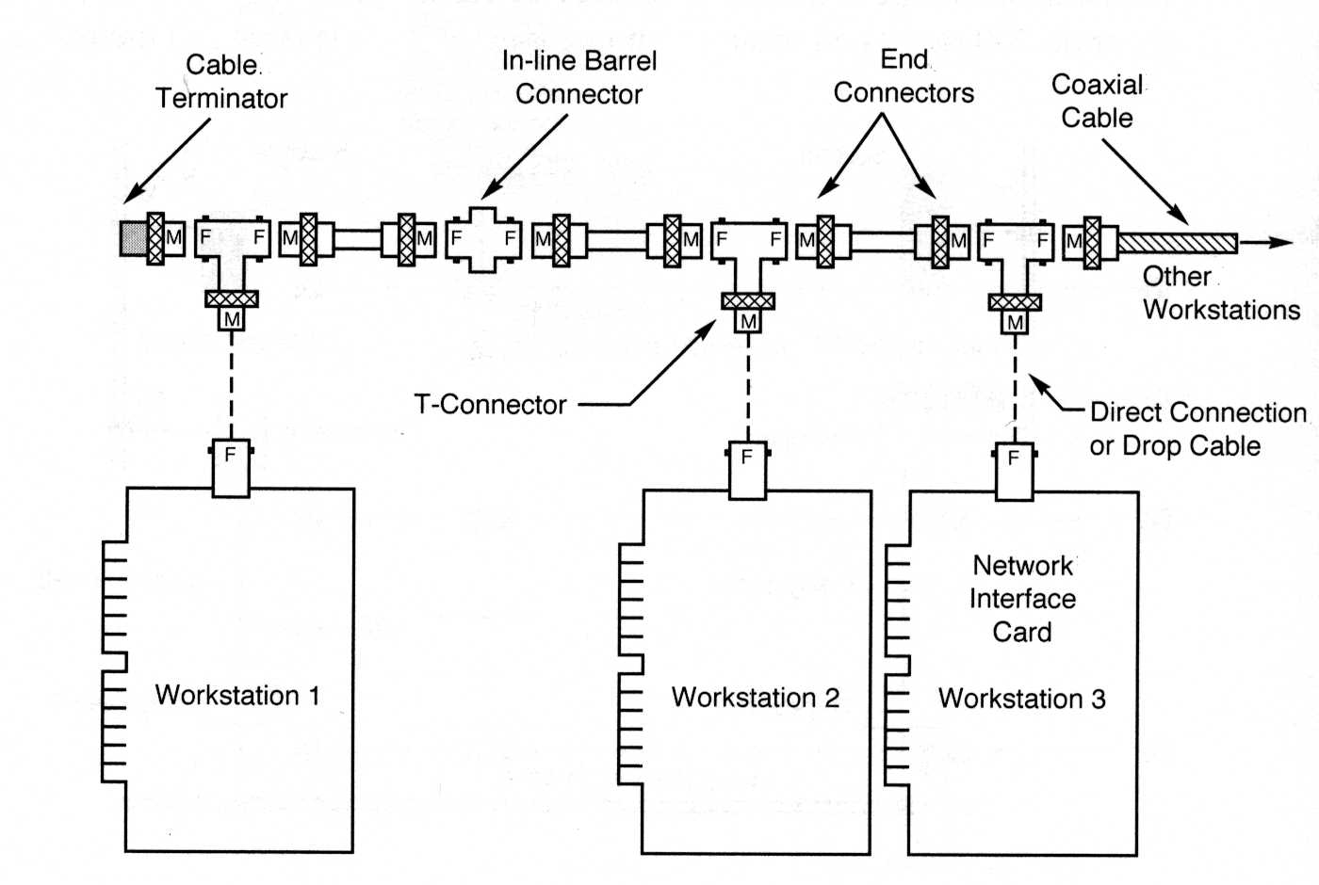

Paires torsadées : topologie en étoile
Longueur maximale d’un segment (entre 2 PC, 2 hubs ou d’une PC à un hub) : 100m, .du fait de l’atténuation dans la paire torsadée, et la vulnérabilité au bruits.
Nombre maximal de répéteurs cascadés (séparant deux stations) : 4 (2 à 5, peut varier selon matériel)
Dans un réseau 10BaseT (10Mbit/s), la distance totale, entre les deux stations les plus éloignées, ne doit pas excéder les 4500m théoriques, environ 2500m en pratique, selon le matériel (en cas de répéteurs) et la qualité du câble.
Dans un réseau 100BaseTX (100Mbit/s), il faut diviser par 10 : 500m théoriques, 250 pratiques (voire moins).
Il est à noter qu’avec des commutateurs (switch), la distance maximale. d’un câble reste de 100m, mais il n’y a plus de limite sur la distance poste à poste, car le commutateur se comporte comme un nœud de couche 2.
Fabrication des câbles :

Fibres optiques : topologie en étoile
Longueur maximale d’un segment : 2km en full duplex, 500m en half-duplex
(Il s’agit de la norme, car certains matériels montent jusqu’à 4 ou 5km).

Caractéristiques

Paire torsadée

Caractéristiques physiques
la paire torsadée ou téléphonique (le simple câble du téléphone) est le média le plus répandu. Les deux fils conducteurs sont en spirale l'un autour de l'autre, de manière à limiter les perturbations électriques ambiantes (foudre, moteurs, relais, ). Chaque fil de cuivre est entouré d'une gaine isolante de plastique. une gaine externe peut envelopper les deux fils de la paire.
UTP : pas de blindage sur chaque paire (Unshielded Twisted Pair),
STP : chaque paire est blindée (Shielded Twisted Pairs),
Dans les deux cas, le câble global (2 ou 4 paires) peut être blindé, c’est même préférable.
La norme mondial est de 100Ω, mais France Telecom a imposé le 120Ω dans certains réseaux en France. Dans tous les cas, il faut essayer de respecter de bout en bout l’impédance du câble.
Les caractéristiques physiques en terme de longueur de câbles et le nombre de répéteurs ont été vues précédemment.
Les divers types de câbles peuvent cohabiter sur un même réseau. Un répéteur, un concentrateur (répéteur multiports), un pont, ou un switch (pont multiports) peuvent accueillir les divers types de câblage, généralement grâce à l’adjonction de transceivers (convertisseurs) intégrés ou externes, ou de cartes.

Fibre optique

Caractéristiques Physiques
A l'inverse du câble métallique, le principe de transmission du signal ne repose pas sur des variations de potentiel électrique mais sur des ondes lumineuses. La fibre optique requiert à ses extrémités un émetteur de lumière, une diode ou un laser et un détecteur de lumière. Elle est généralement faite de silice (fibre de verre) mais le plastique fait son apparition, et elle est constituée d'un "cœur" et d'un enrobage (dit à indice de réfraction) obligeant les ondes lumineuses à "rebondir" selon un certain angle qui détermine leur propagation. les dimensions de la fibre se classent en fonction du diamètre du "cœur" et de l'enrobage. la plus courante est 62,5/125 microns.
La fibre est généralement entourée d'une gaine de kevlar et d'une seconde gaine de plastique pour la protéger. Plus chère que le cuivre, elle reste délicate à poser (pas d'angle droit et diamètre arrondis limité) et les raccordements doivent se faire au micron près. les connecteurs d'extrémités les plus utilisée et les plus précis sont les connecteurs par baïonnettes dits ST (l’autre type se nomme SC).

Propagation
La vitesse de propagation est de :
- 0,77c et 0,65c sur câble coaxial 10Base5 et 10Base2,
- de 0,59c sur paire torsadée (UTP),
- de 0,66c sur fibre optique multimode,
- et 0,83c en monomode (pour les grandes distances et/ou hauts débits).
Avec c=3.10⁸m/s.

Charge et débit

Il faut savoir que le nombre de collisions varie en fonction du nombre de stations, de la charge du réseau et de la distance entre deux stations (en effet, plus le temps de propagation est grand, plus le risque de collisions est important).
Les répéteurs (hubs) répètent ce qu’ils reçoivent sur un port vers tous les autres ports, donc ils ne segmentent pas le réseau. Un segment passe à travers des hubs, il réunit donc tous les hubs et nœuds interconnectés.
Afin d 'assurer une bonne qualité de service sur un réseau de type Ethernet, il est indispensable de surveiller les paramètres suivants pour chaque segment :
Charge réseau (% Bande passante) < 30%
Taux de collisions _≤ 1%
Aucune erreur de type CRC

En effet, on constate que lorsque la charge du réseau est inférieur à 30%, la taux de collision est généralement inférieur à 1 %.Dans le cas ou la charge est supérieur à 30 %, le taux de collision augmente ce qui signifie que le nombre de rémission de trames augmente ce qui peut entraîner un effondrement du réseau lorsque ces valeurs cumulées à un nombre important de stations deviennent trop élevées.

Dans un réseau entièrement commuté correctement configuré, il n’y a pas de collision (mais d’autres types d’erreurs peuvent exister si le réseau n’est pas « propre »). En effet les ports d’un commutateur se comportent chacun comme une interface réseau (une paire torsadée émettrice et une réceptrice), donc un segment n’est connecté qu’à deux interfaces, donc il ne peut y avoir deux interfaces émettant sur le même segment !

Trame Ethernet

La trame ethernet détaillée
La trame Ethernet présentée ci-dessous est celle du standard IEEE 802.3.

7octets | 1 octet | 6 (ou 2 )octets | 6 (ou 2) octets | 2 octets | 1 à 1500 octets | PAD | 4 octets
1 | 2 | 3 | 4 | 5 | 6 | 7 | 8

l  Préambule de synchronisation. ces 7 octets (7*10101010) permettent aux récepteurs (couche 1) de se synchroniser au niveau binaire, sur le rythme du signal.

2  Délimiteur de trame : il indique le début utile de la trame (10101011_{b}=AB_{h}=171_{d}).

3  Adresse de destination : adresse matérielle de l’interface réseau (NIC = Network Interface Controler) (MAC address pour Medium Access Control address) codée sur 48 bits en Ethernet

4  Adresse de l'émetteur : Mac address codée sur 48 bits en Ethernet

5  Indicateur de longueur ou de type : ce champs indique la dimension de la trame comprise entre 1 et 1500 octets de données utiles (complétées éventuellement en cas de dimension trop courte par des octets de bourrage), ou bien le type (exemple : 0x0800 pour IP) dans le cas d’un type standardisé.

6  Données : elles dépendent de l’utilisation des couches OSI → les données utiles sont encapsulées dans la couche Application, puis chaque couche est encapsulée dans la couche inférieure utilisée.

7  Octets de bourrage : si le champ de données est inférieur à 46 octets, des octets sont ajouteés afin d’atteindre 46 octets, pour obtenir la longueur de trame minimale de 64 octets.

8  Code de redondance cyclique (CRC) : ce champ permet de vérifier la qualité d'une trame en réception et de la jeter si elle avait subi une erreur de transmission. Il s’agit d’un CRC polynomial de degré 32.

Le message utile est don compris entre 64 octets et 1518 octets (cases 3+4+5+6+8 : 6+6+2+1500+4).

Rappel :
Sur un réseau Ethernet sur, le temps de propagation maximal de bout en bout aller-retour est de 51,2μs à 10Mb/s, ce qui représente la transmission de 64 octets. Cela donne 5,12μs à 100Mb/s et 0,512μs à 1Gbit/s. La longueur maximale du réseau implique donc que si une collision doit avoir lieu, elle sera détectée pendant la transmission des 64 premiers octets d’une trame, d’ou la taille minimum de 64 octets pour une trame, assurant la détection d’une collision pendant la transmission de la trame. Si aucune collision n’a eu lieu durant la transmission des 64 premières octets, il ne devrait pas y avoir de collision.
L’écoute du signal collision detection doit donc durer respectivement 57,6μs, 5,76μs ou 0,576μs.

PS : parfois, ces calculs sont faits avec 576 temps élémentaires et non 512, pour tenir compte des 8 octets de préambule (8+64 octets = 72*8 bits = 576 bit), ce qui augmente légèrement les distances théoriques.

Les erreurs Ethernet

Collisions
Une collision survient lorsque deux stations essayent d'émettre au même moment. Il s'agit d'un phénomène normal lié à la méthode d'accès CSMA/CD lorsque le taux de collision est inférieur à 1 % du trafic. Un nombre important de collisions peut être lié à une charge trop conséquente du réseau. Il faut savoir qu'un nombre excessif de collisions dégrade les performances du réseau.
Causes possibles
 Congestion du réseau,
 Problème hardware sur une carte réseau,
 Problème sur un transceiver ou un répéteur,
 Problème de câble (trop long, mauvaise connexion, etc...).

CRC
L'erreur de CRC ou d'alignement indiquent que un ou plusieurs bits de la trame ont été modifiés. Un réseau Ethernet fonctionnant normalement ne doit pas avoir ce type d’erreur.
Causes possibles
 Bruit (électromagnétique, interférences, câble électrique, etc...),
 Problème de câble ou de connexion sur un câble,
 Problème sur transceiver,
 Problème de connexion sur un répéteur ou sur un port.

Jabber (bavardage) et Oversize errors
Jabber: paquet supérieur à 1518 octets avec un mauvais CRC. Oversize : paquet supérieur à 1518 octets avec un bon CRC.
Causes possibles
 Problème sur transceiver ou carte réseau.

Fragments ou Run
Il s'agit d'une trame qui a une longueur inférieur à 64 octets avec un CRC alignment error.
Causes possibles
 Problème sur un transceiver ou une carte réseau,
 Problème de driver,
 Problème sur un concentrateur ou un répéteur.

Certains logiciels réseaux, et les commutateurs administrables intégrant une MIB (base de donnée) peuvent fournir des alertes et statistiques sur tous ces types d’erreurs. De la part des commutateurs, cela permet de repérer des problèmes de câblage, de parasites, etc… et de les résoudre.

Les équipements d'interconnexion

Équipements les plus courants

L’interconnexion de réseaux peut être locale: les réseaux sont sur le même site géographique. Dans ce cas, un équipement standard ( répéteur, routeur etc ...) suffit à réaliser physiquement la liaison. L’interconnexion peut aussi concerner des réseaux distants, il est alors nécessaire de relier ces réseaux par une liaison téléphonique, ou dédiée (câble, satellite, fibre optique, liaison radio).

Le répéteur
Il permet d’interconnecter deux segments d’un même réseau. Il travaille au niveau de la couche OSI 1. Ces fonctions sont :
- la répétition des bits d’un segment à l’autre,
- la régénération du signal pour compenser l’affaiblissement,
- le changement de média (passer d’un câble coaxial à une paire torsadée).

Le concentrateur (HUB)
C’est un boîtier qui a la fonction de répéteur. Mais sa fonction principale, est de pouvoir concentrer plusieurs lignes en une seule. On peut y connecter plusieurs stations, dont le nombre dépend du type de HUB. Un HUB sera connecté sur un autre HUB ou sur un serveur qu’avec une seule et unique ligne.
Sur un réseau partagé, un seul nœud parle à la fois : de ce fait c’est un réseau half duplex.
Il est aujourd’hui dépassé, et a disparu de la vente, au profit du commutateur (switch).

Le pont (Bridge)
Ce sont des équipements qui décodent les adresses machines et qui peuvent donc décider de faire traverser ou non les paquets. Le principe général du pont est de ne pas faire traverser les trames dont l’émetteur et le destinataire sont du même coté, afin d’éviter du trafic inutile sur le réseau. Si les stations émettrices et réceptrices se trouvent du même côté du pont, la trame ne le traversera pas pour aller polluer le deuxième segment. Il permet d’interconnecter deux réseaux de même type. Il travaille au niveau de la couche OSI 2. Il permet aussi de filtrer les trames, pour assurer des fonctions de sécurité, surveillance matérielle, …

Le commutateur
Le commutateur (ou switch) est un système assurant l'interconnexion de stations ou de segments d'un LAN en leur attribuant l'intégralité de la bande passante, à l'inverse du concentrateur qui la partage. Les commutateurs ont donc été introduits pour augmenter la bande passante globale d’un réseau d’entreprise et sont une évolution des concentrateurs Ethernet (ou hubs).
Ils ne mettent en oeuvre aucune fonctionnalité de sécurité (certains commutateurs savent gérer toutefois les adresses ethernet (@ MAC) afin d’effectué du filtrage, et des sous réseaux physiques virtuels, etc…), hormis l’amélioration de la disponibilité.
Plusieurs communications simultanées peuvent avoir lieu à condition qu’elles concernent des ports différents du commutateur. De ce fait, un nœud peut émettre et recevoir en même temps, les communications sont full-duplex : débit maximal en simultané dans les deux sens, donc multiplié par deux. La bande passante disponible n’est plus de X Mbit/s (10, 100 ou 1000) partagés entre tous les utilisateurs, mais n x X Mbit/s, dans le cas idéal et impossible ou tous les ports tournerait à plein régime en même temps...

Le routeur (router)
Les routeurs manipulent des adresses logiques (ex : IP). Ils ne laissent pas passer les diffusions (broadcasts) limitées et permettent un filtrage très fin des échanges entre les machines, grâce à la mise en œuvre de listes de contrôle d’accès dans lesquelles les droits de chaque machine vont être décrits.
C’est un équipement qui couvre les couches 1 à 3 (3/4) du modèle OSI. Il est généralement utilisé pour l’interconnexion à distance. Il est surtout employé pour l’interconnexion de plusieurs réseaux logiques IP, ou de plusieurs réseaux de types différents (Ethernet, Token ring). Un routeur peut être multi-protocoles : IP, IPX, DECnet, OSI, Appletalk, etc ..... Le routeur est capable d’analyser et de choisir le meilleur chemin à travers le réseau pour véhiculer la trame. Il optimise ainsi la transmission des paquets. C’est ce qui se passe sur Internet.
Il existe différents types de routage :
- le routage direct (Pass Through) faisant communiquer deux réseaux physiques, le routage indirect traversant plusieurs routeurs et le routage de sous-réseaux jouant sur les masques de sous-réseaux,
- Le routage effectuant des translations d'adresses pour faire communiquer plusieurs réseaux logiques privés à l'aide de tables d'adresses (NAT : Network Adresses Translation) (pour les trames Outbound (en sortie)), dans ce cas, le routeur « prête » une de ses adresses IP propres pour chaque communication, et suit chaque communication dans sa base de donnée, en se basant surs les IP et ports sources et destinations,
- Le routage couplé au tunneling, qui permet à des hôtes inconnus d’entrer dans un réseau protégé. De plus, un mapping est possible, de couples visibles {adresse + port} du routeur vers d’autres couples {adresse + port} du réseau protégé (pour les trames Inbound (en entrée)),
- Le routage couplé au réseaux privés virtuels (VPN : Virtuel Private Network), qui encapsule des trames dans d'autres trames afin de traverser un réseaux physique entre deux routeurs (avec ou sans cryptage). Cela permet par exemple de connecter deux réseaux privés via Internet,
- Le routage multiprotocoles faisant communiquer des réseaux utilisant des protocoles différents (traitement du PDU, ou encapsulation dans le cas contraire).
Un routeur peut être connecté directement à deux ou plusieurs réseaux.
Un ensemble comprenant un routeur supportant plusieurs réseaux logiques couplé avec un commutateur gérant les vlans (cf partie sur l'Ethernet commuté) peut constituer une solution à la fois souple, puissante et économique pour séparer et optimiser plusieurs réseaux physiques avec un seul routeur (monoconnexion) et un seul switch. Mais attention au débit du routeur, qui peut effondrer celui offert par le commutateur!
Aujourd’hui, il existe des commutateurs de niveau 3 ou 4 offrant les qualités et fonctions des commutateurs couche 2 associées à celle des routeurs. Toutefois ces appareils sont coûteux, et seuls les modèles haut de gamme offrent un fond de panier de couche 3/4 permettant à tous les ports de travailler à pleine vitesse.

La passerelle (gateway)
C’est un système complet du point de vue de la connexion. Il s'agit généralement un ordinateur classique, ou bien réduit à un coffret administrable à distance. C’est le seul élément qui peut travailler jusqu'à la couche OSI 7 sur les différents protocoles qu’il utilise.
Une passerelle est utilisée pour la connexion entre un réseau local et un système informatique qui ignore totalement le réseau local, par exemple pour relier un réseau PC sous NT avec un AS/400 ou un VAX, ou pour connecter un réseau privé à Internet via un Proxy/firewall… etc
Une passerelle (pouvant posséder plusieurs ports) peut aussi servir à assurer des fonctions de sécurité jusqu’à la couche 7, entre divers réseaux au sein d’une entreprise et/ou avec une salle de serveurs et Internet.

Ethernet commuté

Présentation
La limitation des performances de l'environnement Ethernet est due au partage du support physique par l'ensemble des coupleurs. Une solution est d'augmenter la vitesse de base en passant notamment à 100 Mbit/s. Une autre solution est de commuter les trames Ethernet. Le premier pas vers la commutation est de couper les réseaux Ethernet en petits tronçons et de les relier entre eux par un pont. Le rôle du pont est de filtrer les trames en ne laissant passer que celles qui sont destinées à un réseau Ethernet autre que celui d'où provient la trame, il communique donc avec les couches 1 et 2 du modèle OSI. De ce fait, on limite le nombre de nœuds qui se partagent un même réseau Ethernet. Le pont n'est autre qu'un commutateur Ethernet : la trame est mémorisée, puis une fois complètement reçue, elle est transmise vers un autre réseau Ethernet. La solution extrême est de relier chaque nœud directement sur un commutateur Ethernet et, de ce fait, il n'y a plus de collision.

Caractéristiques

Une suprématie sur les hubs
Comme nous l'avons vu, l'objectif de la commutation Ethernet est d'augmenter la bande passante d'une station ou d'un groupe de stations, qui, dans un réseau classique doivent se partager les 10 Mbit/s disponibles. Dans son principe, le commutateur Ethernet est un boîtier physique qui se substitue à un concentrateur standard, chaque station ou concentrateurs venant se raccorder à l'un de ses ports.
Le commutateur peut, par opposition au hub :
 faire communiquer simultanément tous ses ports (avec 2n ports, il peut y avoir jusqu’à n transmissions simultanées),
 en mode bidirectionnel (full duplex) multiports (un port peut simultanément transmettre vers certain ports et recevoir en provenance d’autres ports),
 de manière asynchrone (un port Gb peut par exemple à pleine vitesse communiquer avec plusieurs ports 10 et 100 simultanément.

Deux modes de commutation
Pour s'y retrouver, le commutateur maintient une table de correspondance avec, d'une part, les adresses Ethernet des différents nœuds à connecter et, d'autre part, ses numéros de port physiques. L'initialisation de ce couple (adresse Ethernet, numéro de port) est réalisable manuellement ou automatiquement lors de la réception de trames. Dans ce dernier cas, le commutateur met à jour dynamiquement sa table de connexion. A la lecture de chaque trame, le commutateur extrait l'adresse Ethernet de destination pour lui associer un numéro de port en sortie. Cette opération établit implicitement un circuit virtuel entre les ports source et destinataire. Pour commuter une trame Ethernet, le commutateur est susceptible d'appliquer les deux méthodes suivantes :
- "On the fly" (à la volée)
Avec cette méthode, le commutateur n'effectue aucun contrôle de CRC sur la trame. De ce fait, le délai de stockage est supprimé et celui du transit de la trame correspond au seul temps de commutation des ports. La suppression de contrôle de CRC au niveau du commutateur conduit inévitablement ce dernier à retransmettre les trames erronées vers le destinataire.
Cette méthode ne s’applique qu’à des réseaux homogènes (soit 10, soit 100 Mb/s)
- "Store and forward" ou "bufférisée"
Avec cette méthode, le commutateur bufférise la trame et effectue un contrôle d'intégrité de celle-ci avant de la transmettre au destinataire. C'est la méthode que nous utilisons, le temps de latence au niveau du commutateur est augmenté mais compensé par la performance croissante des processeurs.
Cette méthode, plus sûre, s’applique aux réseaux homogènes ou mixtes (10 / 100 Mb/s).
Le mode adaptative ou auto est en fait un mode qui choisit en permanence le plus adapté des deux précédents

Performance et fond de panier.
Le « fond de panier » est une caractéristique essentielle du commutateur. Il représente le nombre total d’adresses MAC qu’il peut gérer, et surtout la vitesse avec laquelle il peut analyser les adresses des trames reçues et traiter leur retransmission (nombre de Mb/s ou de Gb/s). Il est en effet inutile d’avoir un commutateur équipé de trop de ports, s’il ne peut en faire communiquer une grande partie simultanément à pleine vitesse. Il existe trois types principaux de commutateurs :
- Les commutateurs simples (SNMP ou non), dont le fond de panier est faible ou moyen.
- Les commutateurs empilables (stackables) qui possèdent chacun un port propiétaire (de même marque !) afin de réunir/partager leur « fond de panier », augmentant considérablement la vitesse et la qualité de la communication entre eux, comme s’ils ne formaient qu’un seul gros commutateur.
- Les commutateurs en rack, sur lesquels des cartes contenant plusieurs ports s’insèrent (cartes 10Mb, 100Mb, Gb, UTP, Fibre optique, ATM, …), ces commutateurs possèdent un « fond de panier » très important.

Fonctions avancées
La plupart des commutateurs actuels possèdent des fonctions avancées parfois indispensables.
 La gestion du protocole SNMP qui permet de gérer via le réseau les droits en lecture et en écriture sur sa configuration, le configurer intégralement à distance, accéder à ses fonctions avancées, et récupérer les tables d’information sur les adresses MAC, les flux, les différents types d’erreurs stockés dans des bases de données internes appelées MIB (versions 1 et 2). Souvent, les commutateurs intègrent un serveur WEB permettant d’accéder aussi à toutes ces fonctions sur une station du réseau avec un navigateur.
 Le support des réseaux locaux virtuels (VLAN) qui permettent de rassembler les ports (VLAN 1) ou les adresses MAC (VLAN 2)en sous-ensembles hermétiques. Une fonction de mise en commun des VLAN (VLAN trunking) permet parfois de configurer et véhiculer des VLAN communs à plusieurs commutateurs.
 La fonction de mise en commun de plusieurs ports (Port trunking) qui permet de rassembler plusieurs ports de part et d’autre d’un lien physique afin d’augmenter la bande passante.
 La gestion de redondance de liens (Spanning Tree) qui permet de définir une hiérarchie dans les routes permettant d’aller d’un point à un autre point précis, garantissant ainsi la disponibilité.
 D’autres fonctions propriétaires permettent des configurations toujours plus puissantes…

Vers la couche 3
Les commutateurs couches 1/2 ont grandement amélioré le trafic sur les différents types de réseaux.
Mais un nouveau type de commutateur peut encore améliorer tout cela: le commutateur couche 3/4 (layer 3/4). Ce type est capable de travailler sur les adresses IP (switch IP), ou sur d'autres protocoles, proposant de multiples fonctions du VLAN au Trunking en passant pas tous les filtrages possibles. Gérant le SNMP, il possède des tables d’information très complètes. Il peut parfois faire communiquer différents protocoles
Il rassemble toutes les fonctions traditionnelles sur adresses MAC, qu’ils peut utiliser aussi sur les protocoles réseaux, et qu’il complète parfois d'autres fonctions propres aux routeurs. Les solutions actuelles sont souvent fortement propriétaires. Les circuits électroniques doivent être hautement performants pour que ce type de commutateurs ne dégrade pas la bande passante du réseau.

La gestion des réseaux

Introduction
Le protocole de gestion des réseaux, SNMP (Simple Network Management Protocol), a été développé par un groupe de travail de HETF (Internet Engineering Task Force) dans le cadre de la définition d'un système de gestion pour les réseaux utilisant les protocoles TCP/IP.
SNMP a été approuvé par PIAB, Internet Activities Board, responsable des spécifications de TCP/IP. Plusieurs documents définissent ce standard dont :
 RFC 115 5 SMI (Structure of Management Information),
 RFC 115 6 Management Information Base (MIB),
 RFC 1157 Protocol SNMP,
 RFC 115 8 Management Information Base II (MIB II).

Dans ce cadre, trois composants essentiels ont été définis :
 Le protocole SNMP, protocole situé au niveau application de l'architecture en couches de TCP/IP, définit la structure formelle des communications ;
 La base d'information de gestion : MIB regroupe l'ensemble des variables relatives aux matériels et aux logiciels supportées par le réseau, et définit les objets de gestion dans l'environnement TCP/IP ;
 Les spécifications de la structure de l'information de gestion: SMI, qui définit comment sont représentées, dans la MIB, les informations relatives aux objets de gestion (ressources) et comment sont obtenues ces informations.
Pour une vue générale sur RMON 1 et 2, SMON et les MIBs, voir le RFC 3577.

SMI
La SMI (Structure and Identification of Management Information for TCP/IP Based Internet) définit comment chaque élément d'information concernant les périphériques gérés et les agents est représenté dans la base d'information de gestion.
La syntaxe utilisée est un sous-ensemble de celle définie par la norme ASN.1 (Abstract Syntaxe Notation 1)
Seuls quatre type de données sont utilisés :
 Integer : type de données qui ne peut prendre que des valeurs entières ;
 Octet String : suite de 0 ou plusieurs octets pouvant prendre des valeurs entre 0 et 255 ;
 Object Identifier : suite de numéros référençant un objet enregistré par une autorité compétente ;
 Null;
Deux types de données structurées sont autorisés : la liste et les tables à deux dimensions.

MIB
La MIB (Management Information Base) contient l'ensemble des variables gérées. La MIB attribue des noms aux éléments selon une hiérarchie d'enregistrements définie par l'ISO pour le nommage des objets réseau ; cela définit une structure dans laquelle les variables ayant une relation logique sont groupées ensemble en tables. Par exemple, les variables concernant la vitesse, le taux d'erreurs et les adresses d'interfaces de communication sont placées dans une table "interface". Les objets de la MIB sont classés en une structure hiérarchisée de classe objets.

MIB 1
La MIB I comprend les 8 groupes d'objets suivants :
 System : pour la gestion du nœud lui-même ;
 Interfaces : pour les ports et les interfaces réseaux ;
 Address Translation : traduction de l'adresse IP ;
 IP : Internet Protocol ;
 ICMP : Internet Control Message Protocol ;
 TCP Transmission Control Protocol ;
 UDP User Datagram Protocol ;
 EGP Exterior Gateway Protocol.

MIB Il
La MIB II comprend ce qui a été défini pour la MIB I auxquels ont été rajoutés deux groupes supplémentaires (ci-dessous). L'ensemble de la MIB II gère environ 200 variables.
 Transmissions.
 SNMP.

RMON, RMON 2, et SMON
Une autre version permet d'étendre les possibilités de SNMP : RMON MIB (Remote Monitor Network Management Information Base).

Principe
Contrairement au système SNMP classique dans lequel la station d'administration interroge régulièrement les agents logiciels répartis sur le réseau (procédé de contrôle des tables appelé aussi polling), les sondes RMon utilisent un échange plus intelligent et évitent une surcharge du trafic réseau.
En effet, grâce à un processeur qui exécute les différents traitements des données, une sonde RMon fonctionne de manière autonome et ne transmet que les informations nécessaires. L'idée de capturer en bloc toutes les informations passant sur un des câbles du réseau n'est pas une nouveauté, mais il faut pour cela disposer de matériels et d'outils d'administration suffisamment rapide pour brasser les forts débits d'information circulant sur nos réseaux actuels. C'est pour ces raisons notamment que les sondes s'appuient sur des processeurs Risc.
Pour pouvoir traiter les informations sans pour autant perturber le fonctionnement du réseau, ces dernières sont triés au cœur de la sonde puis envoyées à la demande vers la station d'administration.

RMON
RMON a été ratifié par HETF en novembre 1991 (RFC 1271).Le standard RMon couvre les neufs groupes de données suivants :
Groupe | Utilisation
Statitics | Indication de la charge du trafic et du taux d'erreurs sur le brin observé
History | Gestion de l'historique des informations contenues dans le groupe Statistics
Hosts | Trafic originaire et destinataire détaillé d'une des interfaces du réseau
Host Top N | Liste triée des N événements sélectionnés selon différents critères (émetteurs, broadcast,…)
Trafic Matrix | Trafic détaillé entre deux périphériques spécifiques du réseau
Alarms | Définition des seuils d'alarmes et intervalles d'échantillonnage sur l'interface réseau
Events | Gestion de la liste des différents événements dans les journaux de supervision et contrôle de l'envoi des messages SNMP
Packet Capture | Définition des tampons de mémoire destinés au stockage des informations capturées
Filter | Définition des différents types de données à capturer et à stocker

Sur un réseau Ethernet, une sonde RMon prélève régulièrement des paquets via une interface réseau et dirige ensuite les informations collectées vers le groupe Statistics. Celui-ci comporte généralement les informations brutes comme les trames en erreur, la charge réseau ou les reprises après collision. Les informations contenues dans Statistics peuvent ensuite être présentées sous plusieurs formes dans les tables des groupes History, Hosts, Host Top N et Traffic Matrix.
Il est à noter que RMon n'intervient pas au dessus de la couche 2.
Consulter le RFC 2819.

RMON 2
Conçu pour compléter RMon, ce nouvel ensemble constitué des neufs groupes de travail présentés ci-dessous, travaille entre les couches 3 et 7 du modèle ISO.
Groupe | Utilisation
Protocol Directory | Inventaire des protocoles identifiés par la sonde
Protocol Distribution | Répartition des paquets et des octets identifiés dans le groupe Protocol Directory
Address Mapping | Gestion de la table entre les adresses MAC et les adresses réseaux
Network layer Hosts | Liste des stations triées par adresse réseau, avec les mêmes fonctions que le groupe Hosts RMon
Network Layer: Matrix | Matrice des conversations entre deux périphériques identifiés par leur adresse réseau
Application Layer Hosts | Gestion d'une liste triée par protocole des différentes stations en fonction de leur adresse réseau
Application Layer Matrix | Liste triée des conversations entre deux adresses réseaux, sélectionnées par protocole de haut niveau
User History | Configuration des variables de la sonde (nombre d'échantillons, période d'échantillonage, ... )
Probe Configuration | Définition des différents groupe RMon gérés et des paramètres propres à la sonde (identifiant en révision de la sonde, adresse IP, subnet,…)
Parmi ces groupes, Protocol Directory se révèle le plus utile en établissant l'inventaire des différents protocoles que la sonde peut identifier. En analysant les données capturées, une sonde RMon 2 peut décoder un en-tête TCP dans une trame IP. Address Mapping, un autre groupe très attendu, effectue la corrélation de la table des adresses MAC et des réseaux, identifiant alors chaque nœud.
Consulter le RFC 4502.

SMON
Consulter le RFC 2613 : Remote Network Monitoring MIB Extensions for Switched Networks (Version 1.0).
SMON est destiné à l’observation des réseaux commutés. SMON enrichi grandement les RMON, de manière à permettre, depuis une station d’observer l’ensemble du réseau. Pour cela sont utilisés des sondes : cela permet de capturer toutes les informations nécessaires sur chaque segment de réseau (chacun comportant au moins une sonde), puis de rassembler ces informations de manière à superviser tout le réseaux commuté.
En effet, sans cela, les commutateurs (switches) ne permettent pas depuis un port physique, de capturer des informations concernant les nœuds connectés aux autres ports.
SMON ajoute aussi de nombreuses définitions spécifiques à la documentation d’un réseau commuté.

SNMP

Présentation
Le protocole SNMP est un langage que les agents et les stations d'administration utilisent pour communiquer. C'est un protocole de type question/réponse asynchrone qui utilise le protocole UDP (sans acquittement, contrairement au protocole TCP).
Les stations d'administration interrogent les agents pour observer leur fonctionnement et leur envoient des commandes pour leur faire exécuter certaines tâches. Les agents renvoient les informations requises aux stations d'administration. Certains événements du réseau, tels que des erreurs de transmission, peuvent déclencher des alarmes envoyées aux stations d'administration.
Cependant, l'envoi de messages de façon spontané est limité. Les stations d'administration effectuent une interrogation périodique des agents de manière à vérifier leur état.
SNMP a l'avantage d'être simple, cependant il a des capacités très limitées au niveau sécurité, principalement pour l'authentification.

Les requètes
- Un système SNMP supporte trois types de requêtes : GET, SET et TRAP.
GET
 La commande Get_Request permet aux stations d'administration d'interroger les objets et les variables de la MIB des agents ;
 La commande Get_Next_Request permet aux stations d'administration de recevoir le contenu de l'instance qui suit l'objet nommé. Cette commande permet en particulier aux stations d'administration de balayer les tables de la MIB ;
 La commande Get_Response est le message retourné par les entités interrogés (agents) en réponse aux commandes de type Gest_Request, Get_Next_Request et Set_Request.

SET
 La commande Set_Request permet aux stations d'administration de modifier la valeur d'un objet de la MIB ou d'une variable et de lancer des périphériques.

TRAP
 La commande TRAP sert à la notification d'événement par un agent. Cette alarme, envoyée sur détection d'une anomalie par l'agent (initialisation de l'agent, arrêt de l'agent, dépassement de seuil, ...) n'est pas confirmé par la station d'administration.
- SNMP supporte un nombre limité de TRAP tel que :
 Cold Start : Réinitialisation avec relecture de la configuration ;
 Warm Start : Réinitialisation sans relecture de la configuration (Reset) ;
 Link Down: Lien tombé ;
 Link Up : Lien monté ;
 Authentification Failure Tentative d'accès par un équipement non autorisé (mauvaise communauté).

Documentations
D O C S

Bibliographie :
Les Réseaux de Guy Pujolle aux éditions Eyrolles.
TCP/IP aux éditions O’Reilly
TCP/IP aux éditions S&SM
Mise en réseaux : Notions fondamentales aux éditions Microsoft Press

L’Internet est une source indispensable d’information, de vérification, et de mise à jour des connaissances. Et cela plus encore dans le domaine des réseaux où tout évolue très vite.

Request For Comment – RFC :

- A TCP/IP tutorial : http://tools.ietf.org/html/rfc1180
- Remote Network Monitoring MIB Extensions for Switched Networks (Version 1.0) : http://tools.ietf.org/html/rfc2613
- Remote Network Monitoring Management Information Base : http://tools.ietf.org/html/rfc2819
- Introduction to the Remote Monitoring (RMON) Family of MIB Modules : http://tools.ietf.org/html/rfc3577
- Remote Network Monitoring Management Information Base (Version 2) : http://tools.ietf.org/html/rfc4502

Etc… http://tools.ietf.org

